[twitter](https://twitter.com/jorgesancheznet) [FaceBook](https://facebook.com/jorgesancheznet) [You Tube](https://youtube.com/jorgesancheznet) [Git Hub](https://github.com/jorgesancheznet) [Enviar email](https://jorgesanchez.net/manuales/html/introduccion-html.html)

[JorgeSanchez.net logo](https://jorgesanchez.net/)

**Manual de HTML5 y CSS3**

**[2]  
Introducción al lenguaje HTML**

**PUBLICIDAD**

**[2.1] el lenguaje HTML**

**[2.1.1]introducción**

A finales de los años 80 se desarrolló el lenguaje de marcas SGML. Al final de esa década **Tim Bernes Lee**, científico británico que trabajaba en el **CERN**[1](https://jorgesanchez.net/manuales/html/introduccion-html.html#footnote-004), utilizó SGML para definir un nuevo lenguaje de etiquetas que llamó **Hypertext Markup Language** (lenguaje de marcado de hipertexto) para crear documentos transportables a través de Internet en los que fuera posible el **hipertexto**.

Se llama hipertexto a la posibilidad de que en un documento determinadas palabras marcadas de forma especial permitan abrir un documento relacionado con ellas; algo a lo que ahora estamos muy acostumbrados, pero que entonces era muy novedoso.

Además de HTML, el equipo de Tim Bernes Lee definió las bases del protocolo **http**de Internet, encargado de trasportar los documentos HTML y sus recursos asociados. La versión definitiva de http se realizó en el año 1999 por parte del organismo **World Wide Web Consortium**(**W3C**).

A pesar de tardar en ser aceptado, HTML fue un éxito rotundo y la causa indudable del éxito de Internet. Hoy en día casi todo en Internet se ve a través de documentos HTML que, popularmente, se denominan **páginas web**.

Inicialmente estos documentos se veían con ayuda de intérpretes de texto (como el antiguamente famoso **Lynx**de**Unix**) que reconocían el código HTML pero que tenían capacidad sólo de colorear el texto especial (como las negritas y cursivas por ejemplo) y remarcaban el hipertexto, sobre el cual la tecla tabulador permitía acceder de forma secuencial a todos los hipervínculos del documento.

Después el software mejoró y aparecieron ya los llamados **navegadores** con capacidad de interpretar el código HTML de forma más visual y cambiar el tipo de letra, colores, incorporar imágenes, sonido, etc. Es decir, realmente los documentos HTML se convirtieron en páginas web.

Lógicamente desde 1989 hasta nuestros días HTML ha mejorado. Entre sus avances fundamentales:

* El lenguaje cada vez ha ido incorporando nuevas etiquetas más potentes, que permiten incluir en los documentos HTML, tablas, capas, marcos, imágenes,…
* Se han añadido lenguajes de **script** (especialmente **JavaScript**) con código incrustado en las propias páginas HTML que permiten añadir funcionalidades extra y dinamismo a las páginas web
* Has aparecido lenguajes y tecnologías que permiten ejecutar acciones avanzadas en el servidor que aloja las páginas web. Entre ellas **CGI**, **PHP**, **ASP** o **JSP**.
* Se ha incorporado lenguajes de estilo (como **CSS**) para generar un formato de documento más avanzado y fácil de mantener.
* Se han añadido utilidades para gestión avanzada de JavaScript con **XML** (**AJAX**) para dar aún más interactividad y dinamismo a las páginas.
* Se ha permitido la inclusión de elementos avanzados en las páginas como **Flash** o los **applets de Java** para dar mayor funcionalidad.
* Se permiten elementos semánticos para dar significado al contenido.
* Se añaden cada vez más plugins a los navegadores que así son capaces de mostrar imágenes, sonido, vídeo y otros elementos multimedia en las propias páginas.
* Los lenguajes relacionados con las páginas web siguen creciendo y posibilitan añadir todo tipo de elementos en las páginas web, dibujos, animaciones, uso de localización mediante GPS,…

En la actualidad HTML sigue siendo el lenguaje fundamental de las páginas web, pero ahora Internet es la web; es decir, prácticamente todo en Internet se ve a través de una página web. Por eso hoy en día HTML es la capa superficial bajo la que se agolpan tecnologías muy diversas y muy distintas de HTML.

**[2.1.2]historia de HTML**

Se resaltan a continuación algunos de los eventos más importantes en la historia de HTML. Se indica el año y lo que ocurrió en él

* **1989.**
  + **Tim Bernes Lee**[2](https://jorgesanchez.net/manuales/html/introduccion-html.html#footnote-003), científico británico que trabajaba en el **CERN** centro de desarrollo nuclear ubicado en Suiza. Intenta trasladar el hipertexto a los documentos científicos, mediante el cual es posible avanzar de un documento a otro mediante enlaces existentes en el propio texto. Teorizó la forma de transportar este tipo de documentos (el actual protocolo **http**) y sobre el lenguaje de marcas a utilizar.
* **1990**
  + Aparece el primer navegador web llamado**WorldWideWeb**(más tarde**Nexus**)para realizar pruebascreado en un ordenador**Next.**
* **1991,**
  + **Tim Bernes Lee**acude a un grupo de discusión en Internet para discutir sobre cómo implementar el hipertexto de forma más conveniente. Con ello no pretende privatizar su invento sino hacerlo público desde el primer momento.
* **1992**
  + **Pei-Yuan Wei** crea **ViolaWWW**, considerado el verdadero primer navegador, usaba un lenguaje de script además de HTML, era pues muy innovador.
* **1993**.
  + El CERN anuncia que la web será libre para todo el mundo, renuncia a sus posibles patentes.
  + La**NCSA**[3](https://jorgesanchez.net/manuales/html/introduccion-html.html#footnote-002)se interesapor la ya llamada **web** de **Bernes Lee** y crea el primer navegador realmente exitoso: **Mosaic.**Entre sus creadores está**Eric Bina y Marc Adreessen** y participó la universidad de **Urbana-Champaign** futuros millonarios gracias a la web.
  + **Lou Montulli**desarrolla **Lynx**para los sistemas Unix, el primer navegador de texto en la web. Será ampliamente utilizado en los años siguientes, aunque luego quedará rápidamente superado por las capacidades de los navegadores gráficos
  + Se empieza a hacer popular la etiqueta **img**(gracias a Mosaic), las imágenes empiezan a poblar la web.
  + Aparece el primer borrador de HTML (**Tim Bernes-Lee** y **Dan Conely**)
* **1994**
  + Conferencia global sobre la web.
  + La **IETF**[4](https://jorgesanchez.net/manuales/html/introduccion-html.html#footnote-001) asigna un grupo de trabajo para estandarizar HTML.
  + El lenguaje HTML empieza a ser caótico porque aparecen numerosas etiquetas puestas por cada entidad privada.**Dan Connolly**recopila las etiquetas HTML de la época más utilizada y se crea el borrador de **HTML 2**.
  + **Marc Adreessen** y **Jim Clark** abandona la NCSA y fundan **Mosaic Communications** (futura **Netscape**). Dejan también los estándares y crean elementos nuevos en el lenguaje HTML para crear páginas más vistosas para su navegador.
  + A finales del año se crea la**World Wide Consortium**[5](https://jorgesanchez.net/manuales/html/introduccion-html.html#footnote-000) (**W3C**) fichando a algunos de los principales impulsores de la web (incluido **Tim Bernes Lee**). Se convertirá en el principal organismo de estandarización de las tecnologías relacionadas con la web en general y de HTML en particular
  + La empresa**Mosaic Communications** se convierte en **Netscape Communications** y lanza el navegador **Netscape Navigator**. Se convertirá en los siguientes años en el navegador más utilizado.
  + En diciembre aparece la versión 1.0 del**Netscape Navigator**. En poco tiempo pasa a ser el navegador más popular.
  + A finales de año hay 10000 servidores web
* **1995**
  + Siguen apareciendo nuevos elementos en HTML que impulsan las posibilidades de las páginas web. Se crea el borrador **HTML 3**, que incluye tipos de letra y otras mejoras.
  + **Microsoft** crea **Internet Explorer**y lo incorpora rápidamente como parte del sistema operativo Windows 95. Comienza la primera guerra de los navegadores. Los contendientes son Explorer y Navigator.
  + El grupo de trabajo de la IETF para HTML se desmantela por su escasa influencia. El **World Wide Consortium** queda como principal organismo de estandarización de HTML.
  + El navegador **Opera** se empieza a comercializar. Lo desarrolla **Telenor**, una empresa noruega.
  + A finales de año aparecen los primeros elementos de creación de hojas de estilo, raíz del lenguaje **CSS**que permite dar formato avanzado a las páginas web y que sigue siendo una de las tecnologías imprescindibles en la actualidad para crear páginas web.
  + **Sun Microsystems** crea el lenguaje **Java**, que tendrá una enorme influencia en el desarrollo de Internet.
  + Los hermanos**Allaire**, crean **ColdFussion**, un lenguaje basado en HTML que se ejecuta en el servidor que aloja las páginas web (servidores compatibles con esta tecnología) de modo que el cliente no necesita tener un software especial que reconozca esta tecnología. Al cliente le llegan páginas web normales que ha preparado el servidor tras traducir este lenguaje.

Fue la primera tecnología de script en el lado del servidor.

* + Netscape desarrolla **JavaScript**, un lenguaje basado en C y Java que se incrusta dentro del código HTML de las páginas para darles una mayor potencia. Todavía sigue siendo uno de los lenguajes más influyentes en el desarrollo de páginas y aplicaciones para la web. **Netscape Navigator 2.**0 es el primer navegador en utilizar este lenguaje

En definitiva es una tecnología de script en el lado del cliente. Los navegadores, debido a su éxito, tuvieron que ir poco a poco incorporando plugins (software añadido) que permitieran ejecutar código JavaScript.

* **1996**
  + Se crea el **HTML ERB** (*Editorial Review Board*), en el que participan empresas como **IBM, Microsoft, Netscape, Novell**,… y el propio **W3C**. Es una reunión trimestral para ayudar en el estándar.
  + Se crea **Yahoo!** la primera página exitosa que permite organizar la web para facilitar la búsqueda de otras páginas. La empresa será una de las de mayor valor en bolsa durante varios años.
  + **Rasmus Lerdorf** crea el lenguaje **PHP**. Todavía sigue siendo la tecnología del lado del servidor más popular.
  + La empresa**Macromedia**crea el software**Flash**. Se trata de una tecnología del lado del cliente (requiere un plugin en el navegador) que permitió que las páginas incluyeran todo tipo de elementos multimedia e interactivos que hacían de las páginas aplicaciones ricas semejantes a las aplicaciones de un escritorio de ordenador personal.
  + **Hakom Wum Lie** crea el navegador **Opera**. Nunca ha alcanzado una gran cuota de público pero sigue presente después de todos esos años.
  + La **W3C**estandariza**CSS1** su popularidad aumenta rápidamente.
* **1997**
  + Aparece la especificación estándar **HTML 3.2**, la primera en ser ampliamente aceptada. Incluye tablas, applets (pensadas para añadir elementos Java a las páginas) y otros formatos avanzados de formato.
  + **Sun Microsystems** crea **Java Servlets** y **Microsoft** crea el lenguaje **ASP**. Son dos de las tecnologías del lado del servidor que tendrán una gran influencia en los años siguientes.
  + Versión 4 de**Internet Explorer**y**Netscape Navigator**. Comienza entre estos dos productos la primera guerra entre navegadores.
* **1998**
  + La W3C lanza como estándares a **HTML 4.0**y a**CSS2**. Los estándares de la W3C cada vez se tienen más en cuenta y ambos alcanzan un gran éxito.
  + La combinación **HTML+JavaScript+CSS** se conoce este año como **DHTML** (HTML dinámico). Alcanzará una enorme notoriedad y será la combinación habitual para hacer páginas web atractivas.
  + Aparece **XML** 1.0 por parte de la W3C, como el lenguaje que debió ser HTML (en palabras del propio **Tim Bernes Lee**). No ha llegado a suplantar a HTML pero sigue teniendo una enorme influencia en todo tipo de tecnologías.
  + **Netscape** crea la fundación **Mozilla** para mejorar el código de Netscape **Navigator** que pasará a ser software de código abierto. Se crea el motor **Gecko** núcleo futuro de varios navegadores (especialmente de **Firefox**)
  + Se funda la**Web Standards Project**fundación encargada de promover el uso de los estándares HTML. Es famosa por la creación de los test **Acid** que validan el respeto de los estándares por parte de los navegadores.
* **1999**
  + **Sun** crea **JSP** (páginas de servidor en lenguaje Java) y la plataforma de trabajo **J2EE** (**Java Enterprise**) con lo que pretende crear un entorno poderoso de trabajo para crear aplicaciones y servicios de Internet en los servidores.
  + El navegador**Internet Explorer**de**Microsoft**domina el mercado poniendo fin a la primera guerra de navegadores.
  + Se crea el test **Acid 1** (**CSS Acid Test**) para testear el funcionamiento de HTML 4 y CSS 1
  + Aparece **RSS** un formato de contenido basado en XML que permite sindicarse y obtener información de forma veloz.
  + La **W3C** presenta **HTML 4.01,**indicando que será la última versión del HTML clásico.
  + **Microsoft** crea para **Explorer 5** un objeto XML llamado **XMLHttpRequest**que será copiado en los demás navegadores en los años sucesivos. El acceso a este objeto desde JavaScript permite crear páginas muy dinámicas y potentes (como **Google Maps** por ejemplo). A este forma de programar se le llamará (en 2005) **AJAX,** acrónimo *asynchronous JavaScript and XML*
* **2000**
  + Aparece el estándar W3C **XHTML 1.0**, versión de HTML basado en XML que pretende derrocar a HTML. A día de hoy sigue siendo el estándar más respetado para crear páginas web.
  + **ISO** (organismo internacional de estándares) publica la norma **ISO 15445** con la que normaliza HTML. Esta norma es prácticamente la misma que la correspondiente al HTML 4.01 de la W3C.
  + **Roy T. Fielding**publica su tesis doctoral de la que aparece la idea de las web de tipo **REST** (o **RESTful**), que en la URL representan la función de la web.
  + Se lanza**Konqueror 2.0**para el sistema **Linux con**ventanas**KDE**navegador basado en el motor **KHTML** raíz del motor **Webkit** en el que se basarán los navegadores Safari y Chrome entre otros.
* **2001**
  + Aparece **Explorer 6** integrado en el popularísimo sistema **Windows XP**. Con ello Microsoft gana la primera guerra de navegadores.
  + La W3C estándar **XHTML 1.1**último XHTML considerado por la industria.
  + **PHP** como tecnología en el lado del servidor y Flash en el lado del cliente, son las tecnologías dominantes para crear aplicaciones web enriquecidas (llamadas **RIA**, *Rich Internet Applications*).
  + **Douglas Crowford**populariza y especifica las bases del formato **JSON**, actualmente el principal formato de intercambio de datos entre aplicaciones web.
  + Se crea el formato **SVG** (basado en **XML**) de imagen vectorial. A partir del año 2014 empieza a popularizarse de forma masiva en las páginas web.
* **2002**
  + La fundación **Mozilla** recoge el testigo de Netscape y crea su propio navegador **Firebird** (futuro **Firefox**).
  + Microsoft crea la plataforma de aplicaciones **.NET** con vocación de competir con **J2EE**.
  + Apple crea una bifurcación del proyecto KHTML y lo llama **Webkit**. Este será el motor del futuro **Safari** y de **Chrome**.
* **2003**
  + Apple lanza al mercado el navegador **Safari**.
  + Se crea **WordPress** el primer gestor de contenidos web (**CMS**). Permite crear páginas web (especialmente blogs) fácilmente y gestionar a diferentes usuarios que podrán editar contenidos de la web fácilmente. Actualmente una de cada cuatro páginas se crea con WordPress.
  + **Chris Pederik**crea la**Web Developer Toolbar**para Firefox, barra de herramientas para desarrolladores que permite inspeccionar cada elemento de una página web.
* **2004**
  + Se comercializa el navegador **Firefox**, comienza la segunda guerra de navegadores.
  + Se forma el **WHATWG** para conseguir un HTML versión 5 que se convierta en nuevo estándar. Lo impulsan **Opera** y **Mozilla** principalmente y es rápidamente apoyado por **Apple** y **Google** para contrarrestar el dominio de **Microsoft**.
* **2005**
  + **AJAX**, tecnología que combina JavaScript, HTML, CSS y XML se populariza pasando a ser una de las tecnologías fundamentales para crear páginas web dinámicas. Gracias a esta tecnología comienza la llamada **tercera era de la web**.
  + Se crean patrones **MVC** (**Modelo-Vista-Controlador**) que facilitan a los programadores la creación de servicios web.
  + Se lanza el framework **Ruby on Rails**diseñado por**David Heinemeier** que rápidamente se populariza como tecnología facilitadora para crear sitios web basados en patrones **MVC** (**Modelo-Vista-Controlador**). Los patrones MVC por su parte cada vez se utilizan más.
  + Aparece el test Acid2 con el que se intenta verificar el cumplimiento de CSS2 por parte de los navegadores. **Safari 2** es el primer navegador que lo pasa al 100%.
* **2006**
  + **Joe Hewitt** lanza **Firebug**, la extensión para Firefox que permite depurar el código de cualquier sitio web. Su forma de trabajar es copiado en los años siguientes por todas las herramientas para desarrolladores web en el resto de navegadores.
  + **John Resig**crea**jQuery**, framework para **JavaScript** que impulsa de forma muy notable este lenguaje. Es la tecnología más influyente en los años siguientes.
  + Microsoft lanza **Internet Explorer** **7**, dejando muchos años entre la versión 6 y la 7; obligada por el éxito de Firefox.
  + Se crea **SASS,** lenguaje para facilitar la creación y mantenimiento de las hojas de estilo CSS. Se popularizó primero para aplicaciones creadas en **Ruby**y, posteriormente, para la creación de todo tipo de aplicaciones web.
* **2007**
  + Apple comercializa el primer **iPhone**, comienza el éxito de los smartphones que poco a poco pasan a ser uno de los dispositivos que más páginas web visitan.
  + Google presenta el sistema **Android** que en poco tiempo estará presente en la mayoría de smartphones.
* **2008**
  + La guerra de los navegadores se recrudece con la llega de **Google Chrome**. Actualmente es el navegador más popular.
  + Aparece el primer borrador de HTML 5.
  + Aparece el test **Acid3** con el que se verifica el cumplimiento de los estándares **CSS 2.1**, **DOM** y **JavaScript** estándar (**ECMAScript**). Los primeros en pasarle al 100% son los navegadores **webkit** (**Safari** y **Chrome**) y **Opera**.
* **2009**
  + La empresa Palm crea **WebOS** una plataforma para móviles que permite crear aplicaciones usando sólo HTML, CSS y JavaScript.
  + **Ryan Dahl**crea **Node.js**, servidor JavaScript que permite crear aplicaciones web donde tanto la programación **front**como **back-end**se crea en **JavaScript** (se habla de programación *Full Stack JavaScript*). Utiliza el motor **V8**, intérprete JavaScript de Google Chrome.
  + Se crea **CoffeeScript**, lenguaje que facilita la escritura de JavaScript.
* **2010**
  + Apple crea el **iPad**, las tabletas empiezan a ser otra opción móvil que potencia que cada vez más usuarios vean páginas web desde dispositivos táctiles y de pantalla pequeña.
  + **Explosión móvil**. El crecimiento desorbitado del uso de **smartphones** hace que cada vez más gente acceda a la web desde dispositivos móviles. En China casi un 70% de los usuarios utiliza un móvil para acceder a Internet.
  + China tiene 460 millones de usuarios en Internet. Es el país con mayor número de usuarios desbancando por primera vez a Estados Unidos.
  + Google lanza **Angular** framework MVC de creación de aplicaciones web de tipo *single-page*(de página única)
* **2011**
  + La W3C presenta la norma **CSS 2.1**, que arregla fallos de CSS2. Es insuficiente por lo aceptado que está ya el no oficial **CSS3**.
  + Se acepta **HTML 5** y Flash empieza a dejar de utilizarse (aunque sigue siendo muy influyente)
  + La **W3C** acepta **HTML5** y acuerda con la **WHATWG** el futuro estándar.
  + En China ya se navega más desde dispositivos móviles que desde ordenadores de sobremesa o portátiles.
  + **Twitter**lanza **Bootstrap** framework que facilita la creación de páginas adaptables.
  + Se crea el framework **PhoneGap** que permite crear aplicaciones HTML5 que luego se convierten en aplicaciones nativas de los principales sistemas operativos de dispositivos móviles.
* **2013**
  + Mozilla lanza el sistema operativo móvil **FirefoxOS**orientado a aplicaciones en la nube y al código abierto.
  + Google lanza las **Google Glasses** gafas permanentemente conectadas. Con este y otros pequeños aparatos conectados se dice que comienza la **Internet of Things** (el Internet de las cosas) la revolución digital siguiente a la de los dispositivos móviles: durante todo el año se lanzan pulseras de seguimiento de actividad, relojes inteligentes, sensores biométricos,…
  + **Facebook**lanza **React**framework que facilita la creación de interfaces de usuario en HTML5.
* **2014**
  + La **W3C**publica como recomendación oficial, la norma HTML 5.
* **2015**
  + Google crea **AMP** (*Accelerated Mobile Pages*) formato de creación de páginas web rápidas y adaptadas a los dispositivos móviles.
  + Por primera vez las ventas de teléfonos móviles descienden.
  + La **ECMA** publica el estándar JavaScript (ECMAScript) versión 6 (también llamado **ES2015**), marcando una revolución en la programación en este lenguaje.
* **2016**
  + Google lanza Angular 2.
  + Aparece **ECMAScript 2016**(versión 6) aportando nuevas mejoras en la línea de la versión anterior.
  + Google Chrome es el navegador dominantes en todo el planeta.
  + Se empieza a utilizar el término **Progressive Web Applications**(**PWA**) para definir un modelo de creación de aplicaciones web que facilita su conversión como aplicaciones nativas de móvil.
* **2017**
  + La W3C publica la norma **HTML 5.1** como propuesta de recomendación.
  + El dinamismo del lenguaje JavaScript provoca la aparición de un nuevo estándar: **ECMAScript 2017**(versión 8) con nuevas estructuras en el lenguaje.

**[2.2] funcionamiento de las aplicaciones web**

**[2.2.1]HTML, CSS y JavaScript**

Una aplicación web, es una aplicación creada usando como base el lenguaje HTML. Por lo tanto, se trata de una aplicación que se ejecuta en un navegador de Internet.

Las aplicaciones web utilizan lenguajes que apoyan la labor de HTML y que son traducibles por parte de los navegadores. Esencialmente las aplicaciones web actuales utilizan:

* **HTML**. Para dar significado a los contenidos de la aplicación web. Permite indicar qué textos son títulos, cuáles son párrafos normales, cuáles son celdas de una tabla, cuáles son imágenes, etc.
* **CSS**. Lenguaje que permite dar formato y maquetación a los contenidos. Color, tamaño de letra, posición, etc.
* **JavaScript**. Permite diseñar la interactividad de la página. Permite que las acciones del usuario se puedan capturar y que la página reaccione a ellas. Ejemplos de sus posibilidades que cuando el usuario arrime el ratón a una imagen esta se ilumine, o que cuando el usuario haga clic en un título se muestre el contenido relacionado si estaba oculto o que el usuario pueda aumentar el tamaño de la letra de la página haciendo clic en un icono.

**[2.2.2]protocolo http**

La transmisión de páginas web (que en definitiva son documentos HTML) se realiza mediante el protocolo **http**, que es parte de la pila de protocolos **TCP/IP**. Se trata de un protocolo basado en una comunicación **petición-respuesta**; de modo que un **cliente** (también llamado **user agent,***agente de usuario*) realiza una petición de recurso indicando su dirección en Internet. La petición llegará a un **servidor http**(también llamado **servidor web**), el cual responde a dicha petición, bien transmitiendo al cliente el recurso solicitado o bien indicando un mensaje de error si el recurso no está disponible.

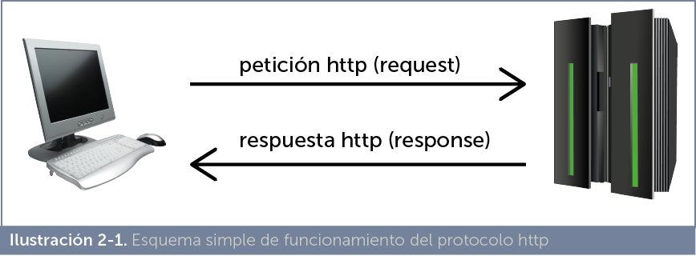

Los paquetes http que se intercambian entre el cliente y el servidor contienen una cabecera con información de control y luego el cuerpo. Este cuerpo es el código HTML en el caso de una página web, o la imagen, audio, etc. que se está transmitiendo.

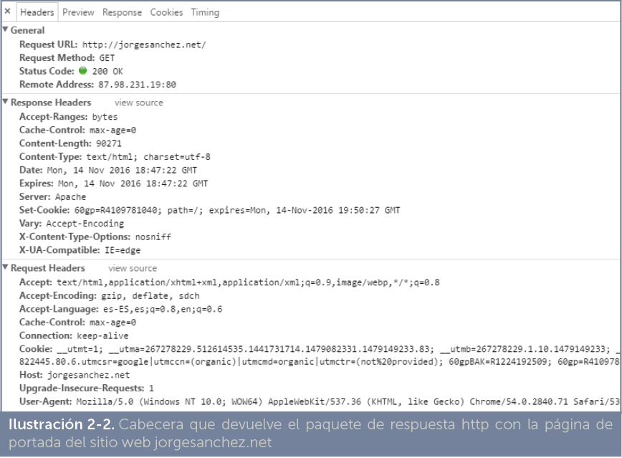

En la [Ilustración 2](https://jorgesanchez.net/manuales/html/introduccion-html.html), se observa el paquete devuelto por el servidor web cuando recibe una petición http (de tipo GET) a la URL http://jorgesanchez.net. Se indica que la respuesta fue correcta (código 200, OK), la IP del servidor que responde, el tamaño del paquete, la fecha en la que expira, etc. Además se anexa la cabecera de la petición original (*request headers*) en la que se ve el navegador del usuario que hizo la petición, el lenguaje de su equipo, etc.

Además de la cabecera, el contenido de los paquetes http posee un cuerpo con el contenido del recurso que se solicitaba. Por ejemplo en el caso de haber solicitado una página web, el cuerpo contiene código HTML que el navegador podrá traducir.

El protocolo http sirve para transportar todo tipo de contenidos. De hecho, el código HTML de una página web hace referencia a otros archivos (imágenes, archivos CSS, etc.). Cuando el navegador detecta estas referencias, solicita al servidor web estos recursos. El navegador responderá con nuevos paquetes que contendrán (si está en su mano) el contenido solicitado.

El cliente (normalmente un navegador) será el encargado de mostrar el recurso siempre y cuando el navegador tenga la capacidad de hacerlo, ya que los navegadores pueden mostrar muchos formatos de contenido, pero por supuesto no todos.

Entre los recursos transmitidos por http que un navegador es capaz de reconocer están:

* Código HTML, CSS y JavaScript
* Imágenes JPEG, PNG, SVG y GIF
* Vídeos MP4 y otros formatos
* Audio MP3 y otros formatos
* Archivos XML (aunque no su validación ni el código XSL asociado)

**[2.2.3]front-end y back-end**

En este apartado se explica brevemente el funcionamiento de una aplicación web compleja. El único propósito es indicar que las aplicaciones web utilizan numerosas tecnologías.

En la mayoría de aplicaciones web complejas, cuando un navegador requiere de dicha aplicación, el servidor necesita ejecutar acciones como: interpretar código del lado del servidor (por ejemplo en **PHP**o **ASP.Net**), pedir recursos a otros servidores (bases de datos, mapas, streaming de vídeo, etc.) o almacenar datos de sesión.

Estas acciones son totalmente opacas al usuario. Tras su ejecución, el navegador del usuario recibe código que sí es capaz de interpretar (normalmente HTML, CSS y JavaScript).

Esto implica que una aplicación web puede realizar tareas en el llamado **lado del servidor**. Es decir, tareas que se ejecutan en el servidor y cuyo código no podemos obtener. Por lo tanto, cuando se crea una aplicación web hay personas dedicadas a programar en código traducible en el lado del servidor y código en el lado del cliente,

El lado del servidor se asocia al desarrollo **back-end**, su programadores son denominados programadores back-end. Mientras que los profesionales encargados de la apariencia en el navegador, son llamados programadores front-end.

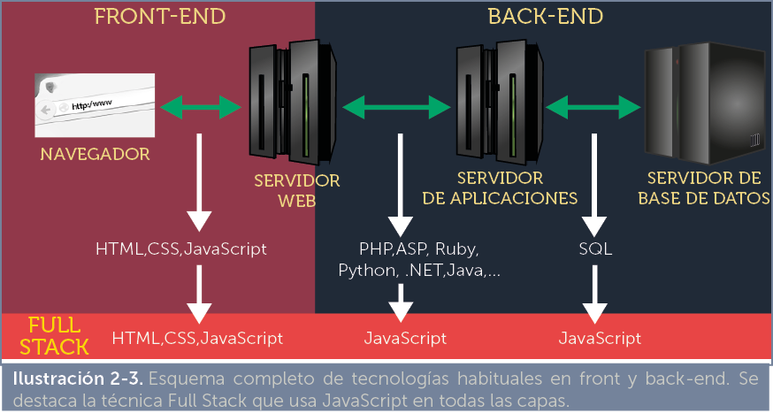

HTML es la tecnología dominante para programar el front-end. Por lo tanto este es un manual dedicado al front-end.

**[2.3] herramientas para crear aplicaciones en HTML**

Para escribir código HTML bastaría con un editor de texto plano como el **bloc de notas** de Windows o **vi** de Linux/Unix. No obstante la escritura de HTML en este tipo de editores es incómoda ya que no proporcionan ayuda ni aceleran la escritura.

Además, los resultados se deben mostrar en un navegador o, aún mejor, probar en varios navegadores para comprobar problemas de compatibilidad (ya que hay elementos HTML que no son compatibles con todos los navegadores).

Así la lista de navegadores a instalar para probar nuestro código sería: **Microsoft Internet Explorer**, **Google Chrome**, **Mozilla Firefox**, **Apple Safari** y **Opera**. Por otro lado es interesante probar en dispositivos móviles o bien añadir plugins a nuestros navegadores que simulen la visualización de un móvil.

Para escribir el código lo ideal es trabajar mediante editores de código capaces de entender el lenguaje y colorear de diferente manera las etiquetas HTML para distinguirlas del texto normal y así trabajar mejor y que además incorporen herramientas que faciliten la edición.

Así tenemos las siguientes opciones:

* **Editores de texto multipropósito (editores de código)**. Son programas que permiten editar texto, pero que están pensados para escribir código en cualquier lenguaje de programación. Su ventaja está en que colorean la sintaxis dependiendo del lenguaje en el que estamos escribiendo, porque son editores *políglotas*.

Cuando escribimos en HTML, colorean el texto resaltando el código de forma que sea más legible. Además nos ayudan a escribir código HTML de forma más eficaz, porque incluso detectan los fallos en el mismo. Entre los más conocidos están **Notepad++**, **TextMate, Atom, Visual Studio Code**o **Sublime Text.**

* **Editores de texto HTML**. Son editores especializados en escribir código HTML. La diferencia respectos a los anteriores, es que, con estos, no podremos escribir código en lenguajes como C o Java. A cambio, tendremos más funciones para escribir en HTML. Por ejemplo, podremos previsualizar el resultado del código HTML (adelantándonos al navegador), coloreado más ajustado a los lenguajes de la web, reconocimiento de librerías y plantillas de uso habitual de diseñadores,…

Algunos son: **Coda**, **Komodo Edit**, **WebStorm** o **Brackets.**Los editores **Atom y Visual Studio Code**hay quienes les colocan en este tipo porque, aunque son editores políglotas, están muy especializados en aplicaciones web.

* **Editores XML**. Pensados para la gente que trabaja creando documentos y elementos relacionados con XML. Entienden HTML, pero no son tan potentes como los anteriores, aunque pueden servir para trabajos que no requieren mucha especialización en HTML. Los editores XML más famosos son **Oxygen** y **XMLSpy**.
* **Entornos completos de programación**. Son los llamados **IDE** (*Entornos de Desarrollo Integrado*) que son entornos de trabajo para programar en lenguajes avanzados como **Java** o **C++,** pero que suelen trabajar perfectamente para crear proyectos para la web. Destacan **Eclipse**, **Aptana** (versión de Eclipse para lenguajes en la web), **NetBeans, IntelliJ IDEA** y **Microsoft Visual Studio**.
* **Editores online.**Se trata de aplicaciones web que nos permiten escribir y probar nuestro HTML. Por ejemplo, el editor de la w3schools:

<http://www.w3schools.com/html/tryit.asp?filename=tryhtml_basic>

O bien:

<http://htmledit.squarefree.com/>

Para pequeños fragmentos se usa [https://codepen.io](https://codepen.io/)

* **Editores visuales**. Permiten trabajar de forma que podamos construir páginas web sin escribir código, de forma visual. Se basan en el software **WYSIWYG** (**What You See Is What You Get**), lo que se ven en pantalla es el resultado que se obtendrá. Referido a que trabajas viendo el trabajo tal cual quedará finalmente. En realidad es imposible ya que el aspecto final dependerá del dispositivo y software que se utilice al ver la página y eso variará enormemente de un usuario a otro; pero al menos permiten hacerse una idea muy visual del resultado.

**Adobe Dreamweaver** sería el más famoso de este tipo y el más completo, ya que también permite trabajar de forma cómodo con el código. Otras opciones son **Adobe Muse**, **Tumult Hype**, **Google Web Designer**, **Kompozer**, **WYSIWYG Web Builder** o **Xara Web Designer**.

**[2.4] normalización y estándares.  
versiones de HTML**

**[2.4.1]guerra de navegadores**

Los programas capaces de traducir el código HTML y producir una salida en pantalla de los mismos son los **navegadores** (*browsers* en inglés). Se trata de un software gráfico que se inició con la creación de **Mosaic** a principios de los 90 y que ha continuado con otros muchos hasta ahora.

El más popular de los navegadores empezó siendo **Netscape Navigator;** pero a finales de los 90 se habló de una **guerra de navegadores** entre **Internet Explorer** de **Microsoft** y el propio **Navigator** de **Netscape**. Poco a poco Explorer (que apareció instalado por defecto en los sistemas Windows de forma gratuita) ganó la batalla. A principios del siglo XXI incluso se dio por zanjada la guerra.

En esos años ya apreció el problema fundamental de la falta de estandarización, ya que el código HTML que entendía Explorer, no era el mismo que entendía Navigator. A veces incluso los diseñadores hacían dos versiones de la misma página.

Con la guerra “supuestamente” terminada, los diseñadores fundamentalmente probaban las páginas web para Explorer. Pero Tras recoger la función **Mozilla** el código fuente de Navigator, lanzó un nuevo navegador llamado Firefox, comenzando una nueva guerra que se volvió más fuerte al aparecer también el navegador **Chrome** de **Google,**o**Safari**de**Apple** (sin olvidar al ya veterano **Opera**).

Es importante conocer el uso de navegadores por parte de los usuarios, así el sitio w3schools (<https://www.w3schools.com/browsers/>) que posee 45 millones de visitas posee estas visitas en el momento de escribir estas líneas (Septiembre de 2018):

* Google Chrome. 79,6 %
* Mozilla Firefox: 10,6%%
* Internet Explorer y Microsoft Edge: 3,7%
* Apple Safari: 3,3%
* Opera: 1,5%

Sin embargo el sitio **statcounter** analiza más variedad de sitios para sus estadísticas. Están disponibles en <http://gs.statcounter.com/> y ofrece estos otros datos de uso:

* Google Chrome: 60,6 %
* Apple Safari: 14,85%
* UC Browser 5,42%
* Mozilla Firefox: 5,01%
* Opera 3,38%
* Samsung Internet 2,82%
* Internet Explorer/Microsoft Edge 1,99%

Finalmente **netmarketshare** (<http://netmarketshare.com/>), otro sitio reconocido de estadísticas, ofrece estos datos

* Google Chrome: 64,10 %
* Apple Safari: 16,38%
* Mozilla Firefox: 4,83%
* Microsoft InternetExplorer/Edge: 4,26%
* Opera: 1,81%
* UC Browser: 1,3%

Aunque parece claro el dominio de Chrome en todas las estadísticas, el resto de datos varían bastante. Por ello conviene examinar estadísticas sobre nuestros propios visitantes en nuestra página web. Herramientas como **Google Analytics**, **Urchin**u otras, nos ayudarán a conseguir información detallada al respecto y así tener en cuenta qué navegadores usan nuestros usuarios.

Por ejemplo mi propia página personal: [jorgesanchez.net](https://jorgesanchez.net/), es evidente que no es un buen marcador para conocer el uso mundial de los navegadores. Pero para mí es fundamental, ya que marca la realidad de los usuarios de esta página que es la que he de tener en cuenta.

**estandarización**

Las incompatibilidades existentes en los navegadores han supuesto un problema desde el inicio de la web. La solución pasó por intentar estandarizar el lenguaje. Por ello, el propio Tim Bernes Lee fundó la **World Wide Web Consortium** (abreviado **W3C**) como organismo de estandarización del lenguaje HTML ante la industria. Este organismo se encarga de proponer estándares para el lenguaje HTML con la esperanza de que sea aceptado por los fabricantes de navegadores.

Con esta finalidad W3C trabaja con recomendaciones, a las que pone un número. Así ha habido HTML 2, HTML 3, HTML 4, etc. La W3C también se encarga de estandarizar otras tecnologías y lenguajes relacionados con HTML como CSS, JavaScript, SVG o el propio XML.

Las directrices de W3C son seguidas por la mayoría de navegadores aunque no al 100%, lo que sigue generando problemas a los creadores de páginas web. Por si fuera poco, este organismo ha perdido peso al apostar por XHTML, que es un HTML que usa las normas de XML y que ha perdido la batalla de ser el estándar definitivo en favor de HTML 5, que, inicialmente, no fue apoyado por este organismo.

**[2.4.2]versiones de HTML**

Los estándares que siguen en funcionamiento actualmente son los siguientes:

* **HTML 4.01**. Se trata de la versión estándar del HTML tradicional hecha en el año 1999 y que sigue teniendo cierta vigencia actualmente, ya que es el último HTML cuyo estándar definió la W3C antes de XHTML.

Para avisar de que nuestro documento sigue las normas de HTML 4.01, se coloca en las páginas web, una etiqueta **DOCTYPE** (tiene que ser la primera línea del documento) que sirve para avisar precisamente de qué tipo de HTML sigue el documento y qué documento oficial le valida. Para HTML 4.01 **transicional** (hay una versión de HTML4.01 **estricta** y otra para las, ya en desuso, páginas de marcos) es:

|  |
| --- |
| **<!DOCTYPE** HTML PUBLIC   “-//W3C//DTD HTML 4.01 Transitional//EN”  “http://www.w3.org/TR/html4/loose.dtd”> |

* **XHTML**. Se ideó como el sustituto de HTML, ya que se consideraba que XML quedaría como lenguaje de marcas definitivo y que había que compatibilizar HTML con las normas de XML. La primera versión, la 1.0 sigue siendo la más usada. Hay también una versión **estricta**, una **transicional** y una versión para páginas con marcos (que no se usa apenas). La más utilizada es la transicional (al igual que en HTML 4) porque permite el uso de numerosos atributos y elementos que se consideran obsoletos, pero que muchos diseñadores utilizan.

Las páginas XHTML obligan a que la escritura de HTML siga las reglas del lenguaje XML bien formado, por lo que son más estrictas en la forma de escribir.

Para indicar que utilizamos **XHTML 1.0 transicional** se debe poner esta etiqueta DOCTYPE al principio del documento:

|  |
| --- |
| **<!DOCTYPE** html **PUBLIC**  “-//W3C//DTD XHTML 1.0 Transitional//EN”  “http://www.w3.org/TR/xhtml1/DTD/xhtml1-transitional.dtd”> |

Además la etiqueta raíz **html** de todo documento HTML debe usarse de este modo (especificando el espacio de nombres y el idioma de la página):

|  |
| --- |
| **<html xmlns=**”http://www.w3.org/1999/xhtml”**xml:lang=**”es”**>** |

En el caso de **XHTML 1.0** estricto, el DOCTYPE sería:

|  |
| --- |
| **<!DOCTYPE** html **PUBLIC** “-//W3C//DTD XHTML 1.0 Strict//EN” “http://www.w3.org/TR/xhtml1/DTD/xhtml1-strict.dtd”**>** |

La etiqueta raíz *html* sería igual que en la versión transicional

* **HTML 5**. Se considera el estándar actual. Poco a poco se está convirtiendo en el HTML más utilizado. Se creó fuera del **World Wide Web Consortium** en la entidad llamada **WHATWG** (*Web Hypertext Application Technology Working Group*), auspiciada por **Apple, Google** y **Mozilla** entre otras empresas a las que se han ido añadiendo muchas más.

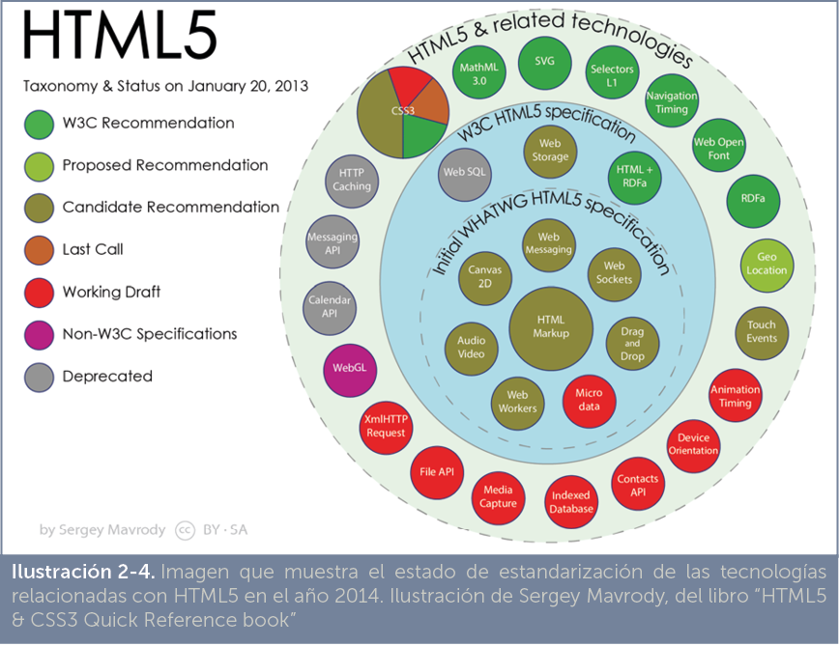

La W3C decidió unirse a la WHATWG en 2008 para buscar un estándar. Actualmente HTML 5 ya es una recomendación oficial de la W3C que ha sustituido a WHATWG como organismo encargado de velar por el estándar.

HTML5 sigue una filosofía de “estándar vivo” en la que ya hay una recomendación de uso por su parte, pero que va cambiando continuamente según se consideran nuevas mejoras o la aparición de nuevas tecnologías; esta forma dinámica de utilizar las recomendaciones ha sido la clave del éxito de HTML 5 desde el año 2012 (especialmente gracias que los dispositivos Apple y Android siempre han manejado muy bien HTML 5).

Desde 2014 es la recomendación oficial de la W3C.

HTML 5 sigue creciendo y por ello (siguiendo la filosofía de estándar dinámico de la WHATWG) las páginas HTML 5 indican que usan esta versión de HTML mediante un DOCTYPE mucho más sencillo:

|  |
| --- |
| **<!DOCTYPE** html>  **<html** **lang**=”es”> |

La etiqueta raíz HTML también es más sencilla que las usadas en XHTML (indicando simplemente el idioma).

* **XHTML 5**. Se trata de una especificación ya abandonada. Es simplemente HTML 5 pero obligado a usar las reglas de XML bien formado. Es decir es HTML 5 siguiendo las reglas XML de forma estricta.
* **HTML 5.1**. Actualmente es una propuesta recomendada de la W3C que pretende completar el estándar HTML 5 con algunos elementos que no fueron aprobados en la versión 5.
* **HTML 5.2**. Futura recomendación de HTML que aparecerá a partir del 2018. Actualmente está en estado de *borrador*.

**[2.4.3]validar el código HTML**

Los navegadores no son estrictos con las normas HTML; es decir, aunque tengamos algunos fallos, van a ignorarlos en aras de mostrar la mejor versión del código que hagamos. A los navegadores les interesa hacer funcionar el código, sea válido o no.

Sin embargo, como creadores de páginas web, debemos cumplir las normas del lenguaje aprendiendo así realmente el lenguaje y además impidiendo que el navegador se equivoque al interpretar nuestros fallos. Además, hace que otros creadores de páginas comprendan el código perfectamente, facilitando el trabajo colaborativo.

El validador oficial de la W3C (<http://validator.w3.org/>) permite validar todas las versiones de HTML, incluida la versión 5.

Los errores graves se muestran en rojo y puede haber avisos (*warnings*) que son fallos leves, pero que hay que tener en cuenta.

Por otro lado, la mayor parte de los entornos de trabajo dispone de validador incorporado (en el propio entorno se marcan los fallos a la vez que escribimos el código) y algunos otros se puede instalar un plugin.

También podemos instalar validadores en línea de comandos como el **htmltidy**, disponible en <http://www.html-tidy.org/>, que permiten validar desde la línea de comandos, aunque esta opción cada vez se usa menos.

**[2.4.4]compatibilidad entre navegadores**

La tecnología dominante actualmente para crear páginas web es la que surge de HTML5 y que incluye el uso del lenguaje CSS (versión 3) y de JavaScript.

Aunque hoy en día casi todos los navegadores soportan HTML5, muchos (sobre todo si no están actualizados) no soportan todas las características. De hecho, como HTML5 está vivo y sigue introduciendo nuevas posibilidades, no hay ningún navegador que incluya todas las opciones.

Tradicionalmente, **Internet Explorer** no es un navegador respetuoso con HTML 5, de hecho sólo a partir de la versión 9 soporta los elementos fundamentales de HTML5 y solo a partir e la 10 lo hace de una forma realmente comparable a la del resto de navegadores actuales. De hecho, o se recomienda a los usuarios actuales usar este navegador, salvo ara mostrar aplicaciones web realizadas hace años y que solo son compatibles con este, antaño dominante, navegador.

El nuevo navegador de Microsoft, **Edge** sí es más compatible. Los navegaY se percibe ue, general **Chrome** y **Firefox** son los que adoptan más rápido las nuevas normas y aportan más compatibilidad con HTML5, pero depende de propiedades. Otros navegadores como **Safari**y **Opera**reconocen también la inmensa mayoría de HTML5.

La página [caniuse.com](http://caniuse.com/) es la referencia más completa y utilizada para saber qué características de los lenguajes utilizados en las páginas web son soportadas en cada navegador.

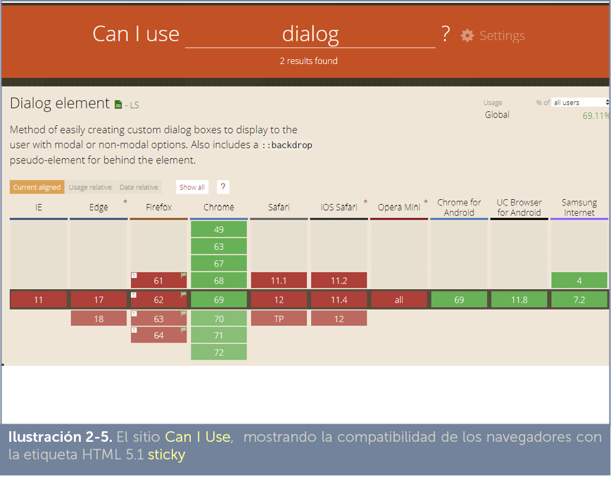

Por otro lado, el sitio <http://html5test.com/> realiza un test al navegador con el que entremos, para determinar el grado en el que soporta HTML 5 (le da una puntuación) y nos indica qué características cumple y cuáles no (hay que tener en cuenta que le tecnología HTML5 no solo se refiere al propio HTML sino al CSS y JavaScript relacionado, así como a otras tecnologías de uso con HTML).

Otra opción es <http://fmbip.com/> que muestra las capacidades relacionadas con HTML5 que posee nuestro navegador.

Otra posibilidad interesante es utilizar la librería **Modernizr** (disponible en <http://modernizr.com/>) que permite a los desarrolladores en JavaScript detectar las características que tiene el navegador del usuario y actuar en consecuencia desde el propio código.

**[2.4.5]referencias de ayuda**

Ante tantos cambios e incompatibilidades, la situación es difícil para aprender. Por ello hay direcciones en Internet que nos ayudan a utilizar los distintos elementos HTML5 (incluso nos dicen su compatibilidad). Las más importantes son :

* **w3schools.** Contiene información al día sobre HTML, CSS, JavaScript y otras tecnologías web. Está en inglés pero es sencilla y bien estructurada. La ayuda de las etiquetas de HTML está en la dirección:

<http://www.w3schools.com/tags/>

* **Mozilla Developer Network**. La página oficial de los desarrolladores del navegador Mozilla Firefox, está incluso mejor organizada que la anterior. Contiene información de todos los elementos HTML a medida que aparecen, aunque no estén del todo estandarizados, indicando su compatibilidad con los navegadores y si ya es estándar o no.

Eso sí, hace más hincapié en los elementos que el navegador Mozilla Firefox es capaz de reproducir.

<https://developer.mozilla.org/en-US/docs/Web/HTML/Element>

* **World Wide Web Consortium (W3C)**. Referencia oficial de la documentación de todos los estándares web. Se estructura de manera muy formal, pero tiene la ventaja de que esta documentación es la que se refiere al estándar. Sobre HTML podemos acudir a la dirección:

https://www.w3.org/TR/html5/

**[2.4.6]publicación de páginas web**

Se denomina **sitio web** al conjunto de páginas web y recursos de las mismas que contienen toda la información asociada a una determinada dirección de inicio en Internet.

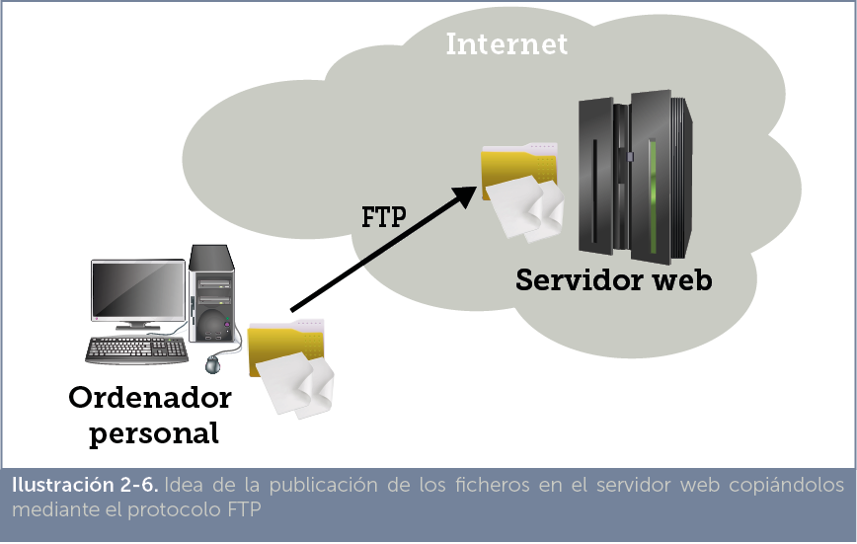

Cuando una persona desea crear un nuevo sitio web, inicialmente le crea en su ordenador de trabajo y para ello debe crear una carpeta y en ella almacenar todas las páginas y recursos necesarios (imágenes, sonidos, vídeos, archivos auxiliares,…). Esa carpeta se deberá enviar al servidor web que hayamos contratado o del que dispongamos para publicar nuestra página en Internet.

Para ello normalmente se utiliza el protocolo de transmisión de ficheros conocido como **FTP**, aunque es posible que esa transmisión se haga con otros protocolos como **WebDAV** o **RDS**. Con copiar la carpeta en el sitio adecuado de nuestro servidor, la página estará publicada. Normalmente para ello se nos pide un usuario y contraseña que verifica que realmente somos los propietarios del espacio.

Otra opción, más habitual hoy en día para los desarrolladores, es utilizar sistemas de control de versiones en la nube (el más conocido es **GitHub**) y descargar la última versión del código directamente al servidor web. Es decir, desde nuestro ordenador subimos la última versión de nuestro código al servidor en la nube y luego actualizamos el código en el servidor web.

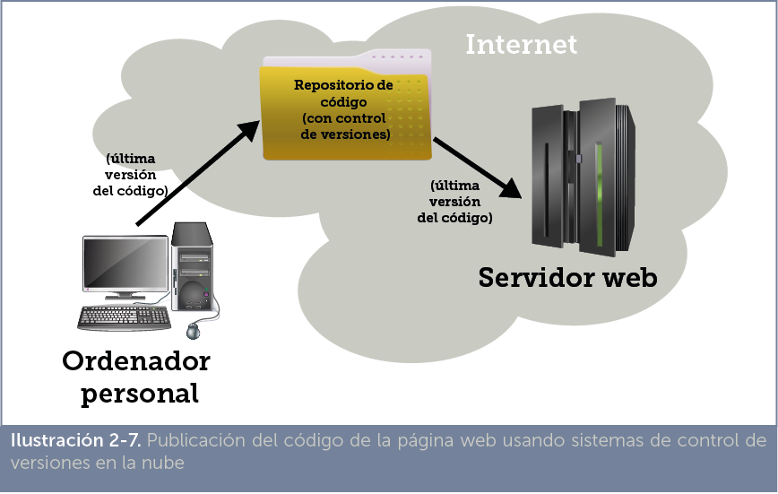

**¿qué es realmente HTML5?**

A día de hoy HTML 5 es una tecnología muy requerida por las empresas de modo que es fácil encontrar ofertas de trabajo que buscan *desarrolladores en HTML 5*.

Un detalle importante es que cuando se habla de un desarrollador o desarrolladora HTML 5 no se hace referencia solo al lenguaje HTML sino también a las otras dos tecnologías frontend: CSS y JavaScript en sus versiones más compatible con el estándar 5 de HTML.

[1](https://jorgesanchez.net/manuales/html/introduccion-html.html#footnote-004-backlink) *Conseil Européen pour la Recherche Nucléaire*, Consejo Europeo para la investigación nuclear. <https://home.cern/>

[2](https://jorgesanchez.net/manuales/html/introduccion-html.html#footnote-003-backlink) Premio Príncipe de Asturias 2002 junto a **Lawrence Roberts**, **Robert Kahn** y **Vinton Cerf**: considerados los *padres*de Internet

[3](https://jorgesanchez.net/manuales/html/introduccion-html.html#footnote-002-backlink) *National Center for Supercomputing Applications*, Centro Nacional de Estados Unidos de Supercomputación, creador de las primeras grandes redes de cálculo y supercomputadoras.

[4](https://jorgesanchez.net/manuales/html/introduccion-html.html#footnote-001-backlink) **Internet Engineering Task Force**, grupo que estandariza diferentes aspectos de Internet

[5](https://jorgesanchez.net/manuales/html/introduccion-html.html#footnote-000-backlink) [http://www.w3.org](http://www.w3.org/) y en español <http://www.w3c.es/>